# Plan du Projet Météo:

## Contexte et définition du problème

Dans le cadre de la formation AJC nous avons appris à développer des programmes sur des systèmes embarques utilisant le système d’exploitation Linux. Pour valider cet apprentissage un projet regroupant plusieurs personnes a été détermines. Une station météo devra être développer avec des outils dédiés à l’apprentissage.

## Objectif du projet

Nous voulons permettre à un utilisateur de contrôler visuellement les mesures d’humidité, de pression et de température ainsi qu’une prévision météorologique a cours terme. L’interface graphique sera simple mais esthétique et de qualité.

## Périmètre

Comme il s’agit d’un projet dont le but est l’apprentissage nous nous contenterons de développer le programme pour qu’il soit accessible aux personnes de la formations, formateurs y compris.

## Description fonctionnelle des besoins

## Délais

Fin projet : 26 Avril 2019.

**Objectifs:**

Le projet a pour objectif de créer une interface graphique affichant des mesures d’humidité, de pression et de température d’un senseur d’environnement BME280 géré par un Raspberry Pi 3.

L’interface graphique se fait en plein écran sur le Raspberry pi et doit afficher les données météo fournies par le capteur en temps réel, ainsi que des icônes correspondant au temps du moment et à la tendance du moment.

Les calculs pour atteindre ces données devront provenir de l’algorithme Zambretti. La librairie QtQuick sera utilisée pour l’interface graphique. Le programme pourra être déployé automatiquement sous forme de package Debian.

**Règles de gestion de projet :**

* Séance mise au point 10 minutes journalière évoquant les avancées, les problèmes rencontrés, les solutions à mettre en œuvre.
* Assigner l’importance des fonctionnalités et les priorités dans le traitement de ces fonctionnalités par des scores (cf. diagramme de Gantt)
* Utilisation de Git pour gérer les versions du programme.

**Moyens mis en œuvre :**

Matériel : Capteur BME 280, Raspberry PI.

Moyens informatiques :

* Langages C++ (QML?)
* Qt Creator /Kdevelop
* Library QtQuick
* Visual Studio
* Git

Autres moyens :

* Recherche de doc
* Trello
* Diagramme de Gantt

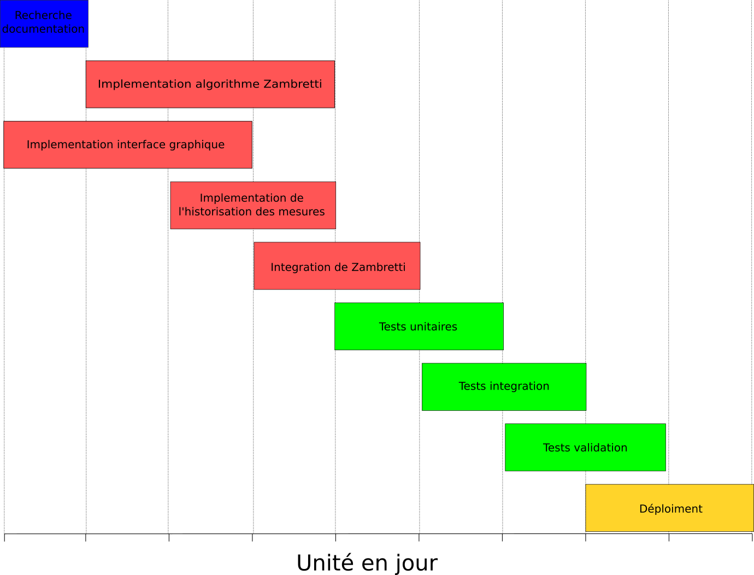  
Figure 1: Diagramme de Gantt

**Recherche documentation sur Zambretti :**

- Recherche sur l’algorithme de Zambretti

- Recherche sur la doc du capteur

- Mise ne forme du problème : Identification des moyens calculatoire et algorithmiques à mettre en œuvre pour traiter le problème (conversions appropriées des données du capteur, identifications des étapes de calculs, algorithme principal et premiers sous-algorithmes)

**Création de l’interface graphique :**

- Utilisation d’un nombre de Zambretti de test comme entrée du programme (Le nombre correspond au tableau de Zambretti dans le cas où la partie de programme calculant ce nombre peut fournir un résultat, et sera -1 si le programme ne permet pas de renvoyer le nombre de Zambretti)

- Création de l’interface qui permettra de produire l’affichage voulu.

- Affichage de l’icône et du texte correspondant au nombre de Zambretti.

**Implémentation de l’algorithme Zambretti :**

- Utilisation de données de test comment entrée du programme (Pression en mbar).

- Production du code fournissant le nombre de Zambretti en sortie.

**Création de l’historisation :**

L’historisation doit permettre de garder en mémoire la dernière valeur de moyenne de Pression, ainsi qu’un code d’erreur (dans le cas où la pression ne peut être calculée).

**Intégration de Zambretti dans l’interface :**

- transfert des données de sortie capteurs vers les entrées de Zambretti et de l’interface

- transfert des données de sortie de Zambretti vers l’entrée de l’interface

**Tests unitaires :** à définir

**Tests d’intégration :** à définir

**Tests de validation :** à déf

**Déploiement :** Création d’un paquet Debian.

On pourra aussi éventuellement rendre le paquet accessible par internet.

Options de cette première phase: Calculer d’autres données à partir des données récupérées utilisant éventuellement les coordonnées GPS de la localisation du capteur.

Options en fin de projet : Service REST.

**Sources :**

site de Qt

Icones weather :

https://www.deviantart.com/darkobra/art/Tango-Weather-Icon-Pack-98024429

Informations sur l’algorithme de Zambretti

<https://web.archive.org/web/20110610213848/>http://www.meteormetrics.com/zambretti.htm

Définition des paramètres météos :

http://www.meteofrance.fr/prevoir-le-temps/observer-le-temps/parametres-observes

L’algorithme de Zambretti :

L’algorithme a été développé par Negretti et Zambra, fabricant d’instruments dans les années 1800 : Charles Darwin l’a utilisé pour son célèbre voyage à bord du Beagle. L’algorithme est bien documenté sur internet. (cf. source utilisées).

**Echelle de prévision utilisée :**

A Settled Fine

B Fine Weather

C Becoming Fine

D Fine Becoming Less Settled

E Fine, Possibly showers

F Fairly Fine, Improving

G Fairly Fine, Possibly showers, early

H Fairly Fine Showery Later

I Showery Early, Improving

J Changeable Mending

K Fairly Fine , Showers likely

L Rather Unsettled Clearing Later

M Unsettled, Probably Improving

N Showery Bright Intervals

O Showery Becoming more unsettled

P Changeable some rain

Q Unsettled, short fine Intervals

R Unsettled, Rain later

S Unsettled, rain at times

T Very Unsettled, Finer at times

U Rain at times, worse later.

V Rain at times, becoming very unsettled

W Rain at Frequent Intervals

X Very Unsettled, Rain

Y Stormy, possibly improving

Z Stormy, much rain

Table 2.

|  |  |  |  |
| --- | --- | --- | --- |
| Forecast number ; | Forecast Letter ; | Forecast Text ; | Pressure |
| 1; | A; | Settled Fine; | 1050 |
| 2; | B; | Fine Weather; | 1040 |
| 3; | D; | Fine Becoming Less Settled; | 1024 |
| 4; | H; | Fairly Fine Showery Later; | 1018 |
| 5; | O; | Showery Becoming more unsettled; | 1010 |
| 6; | R; | Unsettled, Rain later; | 1004 |
| 7; | U; | Rain at times, worse later. ; | 998 |
| 8; | V; | Rain at times, becoming very unsettled; | 991 |
| 9; | X; | Very Unsettled, Rain; | 985 |

|  |  |  |  |
| --- | --- | --- | --- |
| 10; | A; | Settled Fine; | 1033 |
| 11; | B; | Fine Weather; | 1023 |
| 12; | E; | Fine, Possibly showers; | 1014 |
| 13; | K; | Fairly Fine , Showers likely; | 1008 |
| 14; | N; | Showery Bright Intervals; | 1000 |
| 15; | P; | Changeable some rain; | 994 |
| 16; | S; | Unsettled, rain at times; | 989 |
| 17; | W; | Rain at Frequent Intervals; | 981 |
| 18; | X; | Very Unsettled, Rain; | 974 |
| 19; | Z; | Stormy, much rain; | 960 |

|  |  |  |  |
| --- | --- | --- | --- |
| 20; | A; | Settled Fine; | 1030 |
| 21; | B; | Fine Weather; | 1022 |
| 22; | C; | Becoming Fine; | 1012 |
| 23; | F; | Fairly Fine, Improving; | 1007 |
| 24; | G; | Fairly Fine, Possibly showers, early; | 1000 |
| 25; | I; | Showery Early, Improving; | 995 |
| 26; | J; | Changeable Mending; | 990 |
| 27; | L; | Rather Unsettled Clearing Later; | 984 |
| 28; | M; | Unsettled, Probably Improving; | 978 |
| 29; | Q; | Unsettled, short fine Intervals; | 970 |
| 30; | T; | Very Unsettled, Finer at times; | 965 |
| 31; | Y; | Stormy, possibly improving; | 959 |
| 32; | Z; | Stormy, much rain; | 947 |

Revised equations, using integers to provide the equivalent of 3 decimal place precision :

For a falling barometer Z = 130-P/81..................................(4)  
  
For a steady barometer Z = 147 -5P/376..............................(5)  
  
For a rising barometer Z = 179-2P/129...............................(6)